**LIETUVOS STSTYBOS INŽINIERIŲ SAJUNGA**

**Klaipėdos klubas**

**SEMINARAS**

***NAUJI STATINIO PROJEKTO ĮFORMINIMO REIKALAVIMAI***

(**pagal standartą LST 1516:2015**)

inž. Liudvikas Antanas Skardinskas

2016

KLAIPĖDA

***PROGRAMA***

1. **STATINIO PROJEKTO RENGIMĄ IR ĮFORMINIMĄ REGLAMENTUOJANTYS TEISĖS AKTAI IR NORMATYVINIAI DOKUMENTAI:**

- ***TEISĖS AKTAI***

***- STANDARTAI***

***- REKOMENDACIJOS***

**2. STATINIO PROJEKTAS:**

- ***SĄVOKOS. PROJEKTO PAVADINIMAS, PRIVALOMI REIKALAVIMAI***

***- PROJEKTO RŪŠYS IR RENGIMO ETAPAI, JŲ RAIDINIAI ŽYMĖJIMAI***

***- PROJEKTO STRUKTŪRA IR SUDĖTIS, PROJEKTO DALIŲ RAIDINIAI ŽYMĖJIMAI***

***- PROJEKTO RENGĖJAI IR JŲ RAIDINIAI ŽYMĖJIMAI***

***- PROJEKTO TEKSTINIAI IR GRAFINIAI DOKUMENTAI IR JŲ RAIDINIAI ŽYMĖJIMAI***

**3. LST 1516 STATINIO PROJEKTAS. BENDRIEJI ĮFORMINIMO REIKALAVIMAI:**

***- TAIKYMO SRITIS***

***- FORMATAI, LINIJOS, ŠRIFTAI, IR MASTELIAI***

***- ĮRAŠŲ LENTELĖS, JOSE PATEIKIAMA INFORMACIJA***

***-PROJEKTO UNIKALUS ATPAŽINIMO NUMERIS, DOKUMENTO ŽYMUO, JO STRUKTŪRA.***

***- PROJEKTO DOKUMENTO LAIDOS ŽYMUO, JO STRUKŪRA***

- ***REIKALAVIMAI PROJEKTO KOMPLEKTAVIMUI***

***- ANTRAŠTINIS LAPAS***

***- DOKUMENTŲ ŽINIARAŠČIAI***

***- BYLOS, SEGTUVAI IR JŲ ŽYMENYS***

**STATINIO PROJEKTO RENGIMĄ IR ĮFORMINIMĄ REGLAMENTUOJANTYS TEISĖS AKTAI IR NORMATYVINIAI DOKUMENTAI**

**TEISĖS AKTAI**

* **LR STATYBOS ĮSTATYMAS**
* **STR 1.05.06 STATINIO PROJEKTAVIMAS**
* **STR 1.07.01 STATYBĄ LEIDŽIANTYS DOKUMENTAI**

**STANDARTAI**

* **LST 1516:2015 STATINIO PROJEKTAS. BENDRIEJI ĮFORMINIMO REIKALAVIMAI**

SU ŠIUO STANDARTU SUSIJĘ STANDARTAI**:**

|  |  |
| --- | --- |
| **LST EN ISO 128-20** | ***Techniniai brėžiniai. Bendrieji vaizdavimo principai. 20 dalis. Linijos. Pagrindinės nuostatos (ISO 128-20:1996)*** |
| **LST EN ISO 128-21** | ***Techniniai brėžiniai. Bendrieji vaizdavimo principai. 21 dalis. Linijos kompiuterinio projektavimo (CAD) sistemose  (ISO 128-21:1997)*** |
| **LST ISO 128-22** | ***Techniniai brėžiniai. Bendrieji vaizdavimo principai. 22 dalis. Išnašų ir nuorodų linijos. Pagrindinės nuostatos ir taikymas  (tpt ISO 128-22:1999)*** |
| **LST ISO**  **128-23** | ***Techniniai brėžiniai. Bendrieji vaizdavimo principai. 23 dalis. Statybinių brėžinių linijos (tpt ISO 128-23:1999)*** |
| **LST ISO 129-1** | ***Techniniai brėžiniai. Matmenų ir leidžiamųjų nuokrypų žymėjimo nurodymai. 1 dalis. Bendrieji principai (tapatus ISO 129-1:2004)*** |
| **LST EN ISO 5455** | ***Techniniai brėžiniai. Masteliai (ISO 5455:1979)*** |
| **LST EN ISO 5457** | ***Techniniai gaminio dokumentai. Brėžinių lapų formatai ir grafinių elementų pateikimas (ISO 5457:1999)*** |
| **LST EN ISO 9431** | ***Statybiniai brėžiniai. Brėžinio ir teksto vietos bei užrašų lentelės brėžinių lapuose (ISO 9431:1990)*** |
| **LST EN ISO 3098-0** | ***Techniniai gaminių dokumentai. Rašmenys. 0 dalis. Bendrieji reikalavimai  (ISO 3098-0:1997)*** |
| **LST EN ISO 3098-2** | ***Techninio gaminio dokumentai. Užrašai. 2 dalis. Lotyniška abėcėlė, skaitmenys ir ženklai (ISO 3098-2:2000)*** |
| **LST EN ISO 3098-5** | ***Techniniai gaminių dokumentai. Rašmenys. 5 dalis. Kompiuterinio projektavimo lotyniškos abėcėlės raidžių, skaitmenų ir žymenų rašmenys (ISO 3098-5:1997)*** |
| **LST EN ISO 3766** | ***Statybiniai brėžiniai. Supaprastintas gelžbetonio armavimo vaizdavimas  (ISO 3766:2003)*** |
| **LST EN ISO 4172** | ***Techniniai brėžiniai. Statybiniai brėžiniai. Surenkamųjų konstrukcijų montavimo brėžiniai (ISO 4172:1991)*** |
| **LST EN ISO 5261** | ***Techniniai brėžiniai. Supaprastintas strypų ir profiliuočių skerspjūvių vaizdavimas (ISO 5261:1995)*** |
| **LST EN ISO 6284** | ***Statybiniai brėžiniai. Ribinių nuokrypių žymėjimas (ISO 6284:1996)*** |
| **LST EN ISO 7437** | ***Techniniai brėžiniai. Statybiniai brėžiniai. Bendrosios surenkamųjų konstrukcijų darbo brėžinių braižymo taisyklės (ISO 7437:1990)*** |
| **LST EN ISO 7518** | ***Techniniai brėžiniai. Statybiniai brėžiniai. Supaprastintas išardymų ir perstatymų vaizdavimas (ISO 7518:1983)*** |
| **LST EN ISO 7519** | ***Techniniai brėžiniai. Statybiniai brėžiniai. Bendrosios bendro vaizdo ir surinkimo brėžinių braižymo taisyklės (ISO 7519:1991)*** |
| **LST EN ISO 8560** | ***Techniniai brėžiniai. Statybiniai brėžiniai. Modulinių dydžių, linijų ir tinklelių vaizdavimas (ISO 8560:1986)*** |

**LST ISO 639-1 *Kalbų pavadinimų kodai. 1 dalis. Dviraidžiai kodai (tpt ISO 639-1:2002)***

**IR KITI** **STATINIŲ PROJEKTŲ ĮFORMINIMĄ IR VAIZDAVIMĄ STATINIŲ PROJEKTŲ BRĖŽINIUOSE NUSTATANTYS LST, LST EN, CENELEC, ETSI, ISO, IEC STANDARTAI**

**REKOMENDACIJOS**

* **REKOMENDACIJOS R14-2011 *SANTRUMPOS IR RAIDINIAI ŽYMĖJIMAI PROJEKTINĖJE DOKUMENTACIJOJE***
* **LIETUVIŲ KALBOS RAŠYBA IR SKYRYBA *2- SIS PATAISYTAS LEIDIMAS ( VILNIUS: MOKSLAS, 1992)***

**STATINIO PROJEKTAS**

**SĄVOKOS**

**(LR STATYBOS ĮSTATYMAS IR STR1.05.06)**

**Statinys** - **pastatas** arba **inžinerinis statinys,** turintis laikančiąsias konstrukcijas, kurios visos (ar jų dalis) sumontuotos statybos vietoje atliekant statybos darbus, ir kuris yra nekilnojamasis daiktas.

**Pastatas** - apdengtas stogu statinys, kurio didžiausią dalį sudaro patalpos

**Inžineriniai statiniai** - susisiekimo komunikacijos, inžineriniai tinklai, kanalai, taip pat visi kiti statiniai, kurie nėra pastatai.

.**Statinio projektas** - normatyvinių statybos techninių dokumentų **nustatytos sudėties dokumentų**, kuriuose pateikiami statytojo sumanyto statinio sprendiniai (aiškinamoji dalis, projekto dalys, skaičiavimai, brėžiniai), **skirtų statinio statybai įteisinti ir vykdyti, visuma.**

**Projekto pavadinimas** - statybos, rekonstravimo, kapitalinio remonto, paprastojo remonto, griovimo projekto (ar jungiančio kelias statybos rūšis projekto) ar kitos rūšies statinio projekto [5.1] pavadinimas, **nurodomas Projekto antraštiniame lape, Projekte, statybą leidžiančiame dokumente, statybos užbaigimo dokumentuose.** Projekto pavadinime nurodoma: statinio (patalpos) pagrindinė naudojimo paskirtis, adresas, Projekto rūšis (statybos projektas, rekonstravimo projektas ar kitas). Esant reikalui, Projekto pavadinime gali būti įrašomi dviejų ar daugiau pagrindinių statinių duomenys ir nurodomos atitinkamos Projektų rūšys.

*PAVYZDYS*

*Daugiabučio gyvenamo namo Žirmūnų g.121 Vilniuje modernizavimo projektas*

*Medžio apdirbimo gamyklos Miško g.7 Zarasuose gamybinio pastato rekonstrukcijos ir sandėlio kapitalinio remonto projektas*

**STATINIO PROJEKTAS**

**STATINIO PROJEKTŲ RŪŠYS, RENGIMO ETAPAI IR JŲ RAIDINIAI ŽYMĖJIMAI**

**(LR STATYBOS ĮSTATYMAS, STR1.05.06 IR LST1516)**

|  |  |  |  |  |
| --- | --- | --- | --- | --- |
| **Eil.**  **Nr.** | **Statinio projekto rūšis** | **Statinio projekto rūšies žymėjimas** | **Statinio projekto etapo žymėjimas** | **Paaiškinimas** |
| **1.** | **Statybos projektas (nauja statyba)** | **S** | **TP** | **Dviejų etapų projektas (techninis projektas ir darbo projektas)** |
| **DP** |
| **TDP** | **Vieno etapo projektas (techninis darbo projektas)** |
| **2.** | **Rekonstravimo projektas** | **R** | **TP** | **Dviejų etapų projektas (techninis projektas ir darbo projektas)** |
| **DP** |
| **TDP** | **Vieno etapo projektas (techninis darbo projektas)** |
| **3.** | **Kapitalinio remonto projektas** | **KR** | **TP** | **Dviejų etapų projektas (techninis projektas ir darbo projektas)** |
| **DP** |
| **TDP** | **Vieno etapo projektas (techninis darbo projektas)** |
| **4.** | **Pastato atnaujinimo (modernizavimo) projektas** | **PA (PM)** | **IP** | **Dviejų etapų projektas (investicijų planas (projektas) ir techninis darbo projektas)** |
| **TDP** |
| **5.** | **Statybos supaprastintas projektas** | **S** | **SPP** | **Vieno etapo supaprastintas projektas** |
| **6.** | **Rekonstravimo supaprastintas projektas** | **R** | **SPP** | **Vieno etapo supaprastintas projektas** |
| **7.** | **Paprastojo remonto projektas** | **PR** | **P** | **Vieno etapo projektas** |
| **8.** | **Kapitalinio remonto aprašas** | **KR** | **A** | **Vieno etapo aprašas** |
| **9.** | **Paprastojo remonto aprašas** | **PR** | **A** | **Vieno etapo aprašas** |
| **10.** | **Griovimo projektas** | **G** | **P** | **Vieno etapo projektas** |
| **11.** | **Griovimo aprašas** | **G** | **A** | **Vieno etapo aprašas** |
| **12.** | **Griovimo supaprastintas aprašas** | **G** | **SPA** | **Vieno etapo supaprastintas aprašas** |
| **13.** | **Pastato (patalpos (-ų)) paskirties keitimo projektas** | **PPK** | **P** | **Vieno etapo projektas** |
| **14.** | **Inžinerinio statinio paskirties keitimo projektas** | **ISPK** | **P** | **Vieno etapo projektas** |

**STATINIO PROJEKTAS**

**STATINIO PROJEKTO STRUKTŪRA, SUDEDAMOSIOS DALYS, RAIDINIAI ŽYMĖJIMAI**

**(STR1.05.06 IR LST1516)**

**STATINIO PROJEKTO STRUKTŪRA IR JO SUDEDAMOSIOS DALYS**

|  |  |  |  |  |  |  |  |
| --- | --- | --- | --- | --- | --- | --- | --- |
| **Bendroji**  **dalis** | **Projektiniai sprendiniai** | | **Pasirengimo statybai ir statybos darbų organizavimo dalis** | | **Statybos skaičiuo-jamosios kainos nustatymo** **dalis** | **Ekono-minė dalis** | |
| **Aiškinama-sis raštas, bendroji techninė specifikacija, pagr. brėžiniai** | **Techninės specifika-cijos** | **Aiškinamieji raštai, brėžiniai,**  **kainų žiniaraščiai** |
|  | **PROJEKTO SPRENDINIŲ DALYS:**  **• Sklypo sutvarkymas (sklypo planas);**  **• architektūros;**  **• konstrukcijų;**  **• gamybos (paslaugų) technologijos;**  **• susisiekimo;**  **• vandentiekio ir nuotekų šalinimo;**  **• šilumos gamybos ir tiekimo;**  **• šildymo vėdinimo ir oro kondicionavimo;**  **• dujotiekio;**  **• elektrotechnikos;**  **• elektroninių ryšių (telekomunikacijų);**  **• apsauginės signalizacijos,**  **• gaisrinės signalizacijos,**  **. gaisrinės saugos**  **•procesų valdymo ir automatizacijos;**  **.šilumos gamybos ir tiekimo**  **Detali sudetis STR1.05.06 8 priDAS** | |  |  | | |  | |

**STATINIO PROJEKTAS**

**STATINIO PROJEKTO DALIŲ RAIDINIAI ŽYMĖJIMAI**

| **Eil.**  **Nr.** | **Projekto dalies pavadinimas** | **Raidinis**  **Žymėjimas** |
| --- | --- | --- |
| **1.** | **Bendroji** | **BD** |
| **2.** | **Sklypo sutvarkymo (sklypo planas)** | **SP** |
| **3.** | **Architektūrinė (statinio architektūra)** | **SA** |
| **3.1.** | **Statinio interjeras** | **SI** |
| **4.** | **Konstrukcinė (statinio konstrukcijos)** | **SK** |
| **5.** | **Technologinė** | **T...***(bendras)* |
| **5.1.** | **Produkcijos gamybos** | **TG** |
| **5.2.** | **Paslaugų technologijos** | **TP** |
| **5.3.** | **Šilumos gamybos ir transformavimo** | **TŠ** |
| **5.4.** | **Dujų gamybos ir (arba) sandėliavimo** | **TD** |
| **5.5.** | **Elektros energijos gamybos ir (arba) transformavimo** | **TE** |
| **5.6.** | **Nuotekų valymo** | **TN** |
| **5.7.** | **Vandens gamybos ir (arba) paruošimo** | **TV** |
| **6.** | **Susisiekimo** | **S** *(bendras)* |
| **6.1** | **Geležinkelių** | **SGK** |
| **6.2** | **Autokelių** | **SAK** |
| **6.3** | **Miestų gatvių** | **SMG** |
| **7.**  **7.1**  **7.2**  **7.3** | **Vandentiekio ir nuotekų šalinimo**  **Vandentiekio**  **Gaisrinio vandentiekio**  **Nuotekų šalinimo** | **VN** *(bendras)*  **VT**  **GV**  **NŠ** |
| **8.**  **8.1**  **8.2**  **8.3**  **8.4** | **Šildymo, vėdinimo ir oro kondicionavimo**  **Šildymo**  **Vėdinimo**  **Oro kondicionavimo**  **Vėdinimo ir oro kondicionavimo** | **ŠVOK** *(bendras)*  **Š**  **V**  **OK**  **VOK** |
| **9.** | **Dujotiekio** | **D** |
| **10.** | **Elektrotechninė** | **E** |
| **11.** | **Elektroninių ryšių (telekomunikacijų)** | **ER** |
| **12.** | **Apsauginės signalizacijos** | **AS** |
| **13.** | **Gaisrinės signalizacijos** | **GSS** |
| **14.** | **Procesų valdymo ir automatizacijos** | **PVA** |
| **15.** | **Šilumos gamybos ir tiekimo** | **ŠT** |
| **16.** | **Gaisrinės saugos** | **GS** |
| **17.** | **Branduolinės saugos** | **BS** |
| **18.** | **Pasirengimo statybai ir statybos darbų organizavimo** | **SO** |
| **19.** | **Statybos skaičiuojamosios kainos nustatymo** | **KS** |
| **20.** | **Ekonominė** | **EK** |
| **21.** | **Griovimo organizavimo** | **GO** |

STATINIO PROJEKTAS

**STATINIO PROJEKTO RENGĖJAI IR JŲ RAIDINIAI ŽYMĖJIMAI**

**(STR1.05.06 IR R14-2011)**

| Eil. Nr. | Visas pavadinimas | Raidinis žymuo |
| --- | --- | --- |
| **1** | **Projekto vadovas** | **PV** *(bendrasis)* |
| **2** | **Statinių grupės projekto vadovas** | **SGPV** |
| **3** | **Statinio projekto vadovas** | **SPV** |
| **4** | **Statinio projekto dalies vadovas** (bendrasis)**\*** | **SPDV** |
| **5** | **Statinio projekto vykdymo priežiūros vadovas** | **SPVPV** |
| **6** | **Statinio projekto dalies vykdymo priežiūros vadovas** | **SPDVPV** |
| **7** | **Statinio projekto ekspertizės vadovas** | **SPEV** |
| **8** | **Statinio projekto dalies ekspertizės vadovas\*** | **SPDEV** |
| **9** | **Statinio ekspertizės vadovas** | **SEV** |
| **10** | **Statinio dalies ekspertizės vadovas** | **SDEV** |
|  |  |  |

* Prieš šį žymėjimą gali būti nurodomas konkrečios statinio projekto dalies žymuo,

pvz.: **SA PDV**; **SK PDV**; **VN PDV**; **E PDV** ir pan.

STATINIO PROJEKTAS

**STATINIO PROJEKTO TEKSTINIAI IR GRAFINIAI DOKUMENTAI IR JŲ RAIDINIAI ŽYMĖJIMAI**

(STR1.05.06 IR LST1516)

| **Eil. Nr.** | **Projekto dokumento pavadinimas** | **Raidinis**  **žymėjimas** |
| --- | --- | --- |
| **1.** | **Aiškinamasis raštas** | **AR** |
| **1.1** | **Bendrasis aiškinamasis raštas** | **BAR** |
| **2.** | **Brėžiniai** | **B** |
| **3.** | **Skaičiavimai (skaičiavimų rezultatai)** | **S** (*bendras)* |
| **3.1.** | **Inžineriniai skaičiavimai** | **IS** |
| **3.2.** | **Kainos skaičiavimas** | **KS** |
| **3.3.** | **Ekonominiai skaičiavimai** | **ES** |
| **4.** | **Techninės specifikacijos** | **TS** |
| **4.1** | **Bendroji techninė specifikacija** | **BTS** |
| **5.** | **Žiniaraštis** | **Ž** *(bendras)* |
| **5.1** | **Projekto sudėties žiniaraštis** | **PSŽ** |
| **5.2** | **Bylos (segtuvų) sudėties žiniaraštis** | **BSŽ** |
| **5.3** | **Sustambintų darbų žiniaraštis** | **SDŽ** |
| 6 | **Sąnaudų kiekių žiniaraštis (statybos produktų, įrenginių ir statybos darbų)** | SŽ (*bendras)* |
| **6.1.** | **Įrenginių žiniaraštis** | **IŽ** |
| **6.2.** | **Statybos produktų žiniaraštis** | **SPŽ** |
| **6.3.** | **Statybos darbų žiniaraštis** | **SDŽ** |

**PASTABA: Raidiniai žymėjimai gali būti be diakritinių ženklų**

**LST 1516:2015**

**STATINIO PROJEKTAS. BENDRIEJI ĮFORMINIMO REIKALAVIMAI**

**TAIKYMO SRITIS**

**STANDARTAS NUSTATO STATINIO PROJEKTO ĮFORMINIMO BENDRUOSIUS REIKALAVIMUS**

**JIS TAIKOMAS VISUOSE STATINIO PROJEKTO RENGIMO ETAPUOSE TIEK RANKINIAM, TIEK KOMPIUTERINIAM PROJEKTAVIMUI**

**Kai kurie standarto reikalavimai (pvz. LST EN ISO 128 serijos standartai ) netaikomi trimačio kompiuterinio projektavimo modeliams**

**LST 1516:2015**

**STATINIO PROJEKTAS. BENDRIEJI ĮFORMINIMO REIKALAVIMAI**

**FORMATAI**

* **TEKSTINIŲ IR GRAFINIŲ PROJEKTO DOKUMENTŲ LAPŲ FORMATAI, ĮSKAITANT IR BRĖŽINIŲ RUOŠIAMŲ KOMPIUTERIU, TURI ATITIKTI LST EN ISO 5457 REIKALAVIMUS**
* **TEKSTINIŲ DOKUMENTŲ FORMATAI: A4 IR A3**
* **GRAFINIŲ DOKUMENTŲ FORMATAI: A4, A3, A2, A1, A0.**
* **GRAFINIŲ DOKUMENTŲ KOMPLEKTE REKOMENDUOJAMA NAUDOTI VIENODO FORMATO LAPUS**
* **IŠIMTINAI GALIMA NAUDOTI PAILGINTO FORMATO LAPUS PAGAL LST EN ISO 5457 3.2 PUNKTO TAISYKLĘ:**

***IMAMA A FORMATO TRUMPOSIOS KRAŠTINĖS (PVZ., A3) MATMENIS IR***

***DIDESNIOJO FORMATO (PVZ., A1) ILGOSIOS KRAŠTINĖS MATMENIS. GAUNAMAS NAUJAS FORMATAS, KURIS ŽYMIMAS, PVZ., A3.1***

**FORMATŲ SISTEMA**

C:\Users\ltlisk\AppData\Local\Microsoft\Windows\Temporary Internet Files\Content.Word\paveiksl.tif

**LST 1516:2015**

**STATINIO PROJEKTAS. BENDRIEJI ĮFORMINIMO REIKALAVIMAI**

**ŠRIFTAI**

* **TEKSTINIUOSE PROJEKTO DOKUMENTUOSE:**
  + ***NAUDOJAMAS VIENODO TIPO ŠRIFTAS***
  + ***REKOMENDUOJAMA NAUDOTI*** *Times New Roman* arba *Arial* šriftą
  + ***ŠRIFTO DYDIS:***
    - ***PAGRINDINIO*** ***TEKSTO NE MAŽESNIS NEI-10 pt***
    - ***PARAŠTĖSE IR PORAŠTĖSE 8 pt***
* **GRAFINIUOSE PROJEKTO DOKUMENTUOSE:**
  + ***NAUDOJAMAS VIENODO TIPO ŠRIFTAS***
  + ***REKOMENDUOJAMA NAUDOTI DIDŽIĄSIAS RAIDES***
  + ***RAŠMENYS TURI ATITIKTI LST EN ISO 3098-0, LST EN ISO 3098-2, LST EN ISO 3098-5 IR KITŲ ŠIOS SERIJOS STANDARTŲ REIKALAVIMUS***
* **VARTOTOJUI PATEIKIAMO TEKSTINIO IR GRAFINIO DOKUMENTO POPERINĖJE VERSIJOJE TEKSTO RAIDŽIŲ IR SKAIČIŲ AUKŠTIS TURI BŪTI NE MAŽESNIS KAIP 1,8 mm.**

**LINIJOS**

* **LINIJOS TURI ATITIKTI LST EN ISO 128 - 20, LST EN ISO 128 - 21, LST EN ISO 128-22, LST EN ISO 128-23 REIKALAVIMUS**

**MASTELIAI**

* **MASTELIAI TURI ATITIKTI LST EN ISO 5455 REIKALAVIMUS.**
* **REKOMENDUOJAMI MASTELIAI :**

|  |  |  |  |
| --- | --- | --- | --- |
| **APIBRĖŽIMAS** | **REKOMENDUOJAMI MASTELIAI** | | |
| **DIDINIMO MASTELIAI** | **50:1**  **5:1** | **20:1**  **2:1** | **10:1** |
| **TIKRAS DYDIS** | **1:1** |  |  |
| **MAŽINIMO MASTELIAI** | **1:2**  **1:20**  **1:200**  **1:2 000** | **1:5**  **1:50**  **1:500**  **1:5 000** | **1:10**  **1:100**  **1:1 000**  **1:10 000** |

* **BRĖŽINYJE VARTOJAMAS MASTELIS ĮRAŠOMAS BRĖŽINIO PAGRINDINIO UŽRAŠO LENTELĖJE DOKUMENTO PAVADINIMO SKILTYJE**
* **KAI BRĖŽINYJE REIKIA VARTOTI NE VIENĄ MASTELĮ, TADA TIK PAGRINDINIS MASTELIS ĮRAŠOMAS PAGRINDINIO UŽRAŠO LENTELĖJE, O VISI KITI MSTELIAI RAŠOMI PRIE ATITINKAMO BRĖŽINIO**

**LST 1516:2015**

**STATINIO PROJEKTAS. BENDRIEJI ĮFORMINIMO REIKALAVIMAI**

**ĮRAŠŲ LENTELĖS**

**PAGRINDINĖ, SUMAŽINTA PAGRINDINĖ, LAIDŲ IR PARAŠŲ ĮRAŠŲ LENTELĖS**

* **PAGRINDINĖS ĮRAŠŲ LENTELĖS FORMOS:**

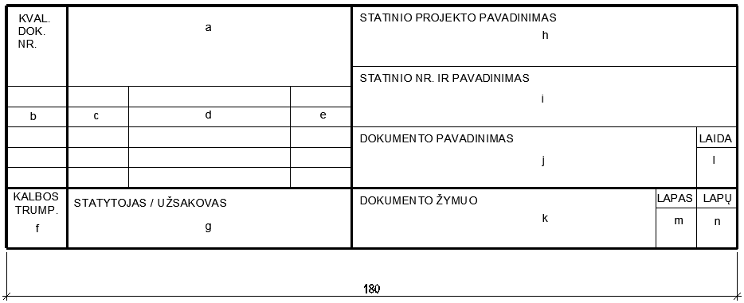

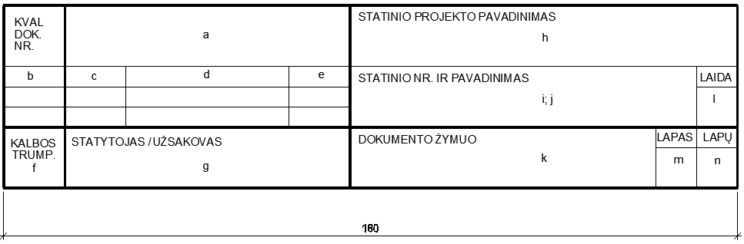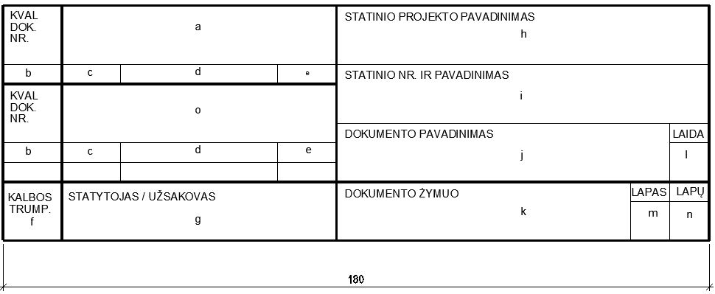

* **SUMAŽINTOS PAGRINDINĖS ĮRAŠŲ LENTELĖS FORMOS:**
  + BE RENGĖJO PARAŠO

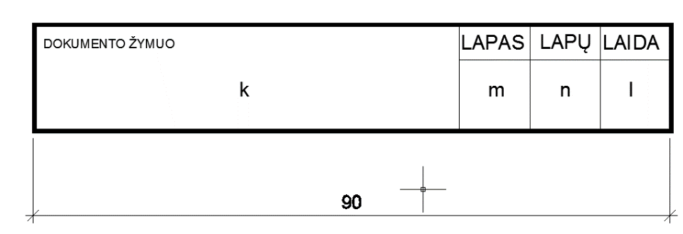

* + SU RENGĖJO PARAŠU

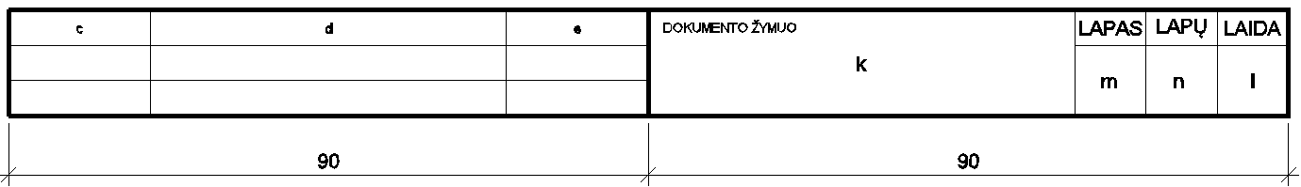

* **LAIDŲ ĮRAŠŲ LENTELĖS FORMA:**

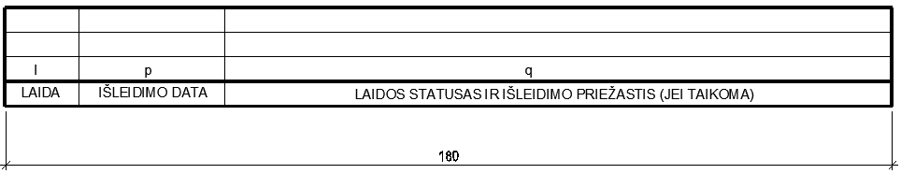

* **PARAŠŲ ĮRAŠŲ LENTELĖS FORMA:**

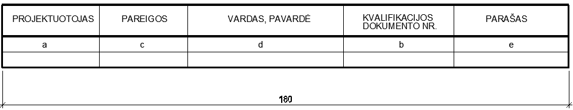

* **SUDERINIMŲ ĮRAŠŲ LENTELĖS FORMA:**

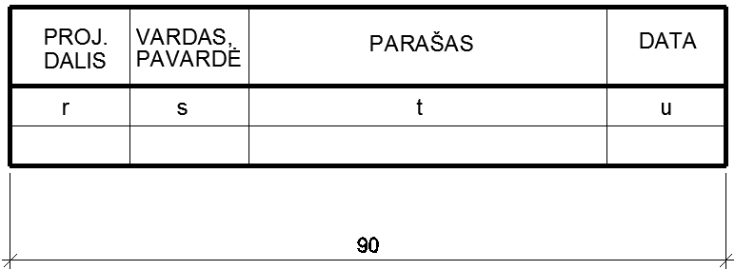

**ĮRAŠŲ LENTELIŲ PAVYZDŽIAI**

**PAGRINDINĖ ĮRAŠŲ LENTELĖ SU LAIDŲ ĮRAŠŲ LENTELE**

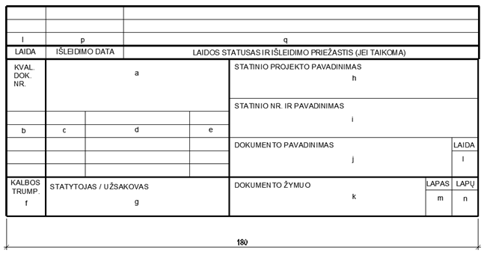

**PARAŠŲ ĮRAŠŲ LENTELĖ SU LAIDŲ IRAŠŲ LENTELE**

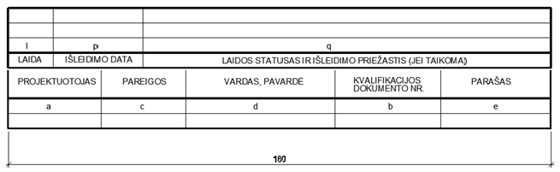

Įrašo lentelių užpildymo nurodymai

Lentelių skiltyse rašomi šie duomenys:

**a** – projektuotojo, rengusio statinio projektą, pavadinimas ir (arba) firminis ženklas;

**b** – dokumentą rengusių vadovų ir specialistų kvalifikacijos dokumento numeriai;

**c** – atsakingų už dokumento parengimą ir (arba) patikrinimą vadovų ir specialistų pareigos;

**d** – atsakingų už dokumento parengimą ir (arba) patikrinimą vadovų ir specialistų vardai ir pavardės. Rekomenduojama laukelį pildyti įrašant: *Vardas, Pavardė*;

**e** – atsakingų už dokumento parengimą ir (arba) patikrinimą vadovų ir specialistų parašai;

**f** – statinio projekto kalbos (-ų) raidinis žymėjimas pagal LST ISO 639-1.

**g** – statytojo ir užsakovo (jei statytojas ir užsakovas yra skirtingi fiziniai ar juridiniai asmenys) pavadinimai ir (arba) firminiai ženklai;

**h** – statinio projekto pavadinimas;

**i** – konkretaus statinio (-ių), kuriuos apima dokumentas, numeris ir pavadinimas;

**j** – dokumento pavadinimas;

**k** – dokumento žymuo. Dokumento žymens struktūros aprašymas pateiktas D priede;

**l** – dokumento laida – raidinis žymuo;

**m** – dokumento lapo eilės numeris;

**n –** dokumento lapų skaičius;

**o** – projektuotojo subrangovo, rengusio statinio projektą ar jo dalį, pavadinimas ir (arba) firminis ženklas;

**p** – dokumento išleidimo data;

**q** – dokumento laidos statusas ir išleidimo priežastis (jei taikoma).

Dokumento laidos statusas nurodo, kokia dokumento laidos paskirtis, pvz.: Statybos leidimui; Konkursui; Statybai.

dokumento išleidimo priežastis nurodo, kokia dokumento laidos, turinčios tą patį statusą, keitimo priežastis, pvz., ištaisius dokumentą pagal užsakovo pateiktas pastabas; atlikus ...... pakeitimus;

**r** – projekto dalies, derinančios dokumentą, pavadinimas;

**s –** projekto dalies vadovo, derinančio dokumentą, vardas ir pavardė. Rekomenduojama laukelį pildyti įrašant: *Vardas, Pavardė*;

**t** – projekto dalies vadovo, derinančio dokumentą, parašas;

**v** – suderinimo pasirašymo data

**ĮRAŠŲ LENTELIŲ VIETA TEKSTINIO IR GRAFINIO DOKUMENTO LAPE**

* **TEKSTINIO IR GRAFINIO DOKUMENTO PIRMAJAME LAPE PATEIKIAMA PAGRINDINĖ ĮRAŠŲ LENTELĖ SU DOKUMENTO LAIDOS LENTELE, O VISUOSE KITUOSE LAPUOSE PATEIKIAMA PAGRINDINĖ ĮRAŠŲ LENTELĖ SU DOKUMENTO LAIDOS LENTELE ARBA SUMAŽINTA ĮRAŠŲ LENTELĖ**
* **TEKSTINIUOSE DOKUMENTUOSE GALI NEBŪTI PAGRINDINĖS IR SUMAŽINTOS ĮRAŠŲ LENTELIŲ. TOKIU ATVĖJU PAGRINDINĖS ĮRAŠŲ LENTELĖS INFORMACIJA PATEIKIAMA TEKSTINIO DOKUMENTO PUSLAPINĖJE ANTRAŠTĖJE BEI PORAŠTĖJE, O DOKUMENTO PIRMAJAME AR PASKUTINIAME LAPE PATEIKIAMA PARAŠŲ LENTELĖ SU DOKUMENTO LAIDOS ĮRAŠŲ LENTELE.**
* **PAGRINDINĖS, SUMAŽINTOS AR PARAŠŲ ĮRAŠŲ LENTELĖS GALI NEBŪTI PROJEKTO SUDETIES ŽINIARAŠTYJE IR BYLOS(SEGTUVO) DOKUMENTŲ SUDETIES ŽINIARAŠTYJE**
* **SKIRTINGŲ STATINIO PROJEKTO DALIŲ TARPUSAVIO SPRENDINIŲ DERINIMŲ IRAŠŲ LENTELĖ DEDAMA TEKSTINIO IR GRAFINIO DOKUMENTO PIRMO LAPO APAČIOJE ARBA KAIRIOSIOS PARAŠTĖS APAČIOJE**

**STATINIO PROJEKTO UNIKALUS NUMERIS IR**

**PROJEKTO DOKUMENTO ŽYMUO**

* **STATINIO PROJEKTAS PRIVALO TURĖTI UNIKALŲ NUMERĮ, O**

**PROJEKTO TEKSTINIS IR GRAFINIS DOKUMENTAS ŽYMENĮ**

* **STATINIO PROJEKTO DOKUMENTO ŽYMENS STRŪKTŪRA**

(a) (b) (c) (d) (e)

**XXXX – XX – XX – XX.XX – XX**

arba

**XXXX – XX – XX – XX_XX – XX**

**DOKUMENTO ŽYMENĮ SUDARO DĖMENYS, O DĖMENĮ SUDARO SKAIČIŲ IR (ARBA) RAIDŽIŲ (DIDŽIŲJŲ) GRUPĖS**

**DOKUMENTO ŽYMENS DĖMENYS VIENS NUO KITO ATSKIRIAMI BRUKŠNELIU EILUTĖS VIDURYJE („-”), O DĖMENYJE SKAIČIŲ IR (ARBA) RAIDŽIŲ GRUPĖS ATSKIRIAMI TAŠKU („.“) ARBA BRUKŠNELIU EILUTĖS APAČIOJE („_“).**

**DĖMENS ŽENKLŲ SKAIČIUS NUSTATOMAS PAGAL POREIKĮ**

1. **STATINIO PROJEKTO UNIKALAUS NUMERIO DĖMUO.**

* ***STATINIO PROJEKTO UNIKALUS NUMERIS TURI BŪTI BENDRAS VISIEMS STATINIO PROJEKTO DOKUMENTAMS. JIS TURI NEKISTI VISUOSE STATINIO PROJEKTO RENGIMO ETAPUOS (PVZ, TECHNINIAME PROJEKTE IR DARBO PROJEKTE).***

**(b) STATINIO, PAŽYMĖTO SKLYPO PLANE, DĖMUO.**

**STATINYS ( STATINIAI) ŽYMIMI TAIP:**

* ***KAI TEKSTINIS AR GRAFINIS DOKUMENTAS YRA SKIRTAS VIENAM STATINIUI, RAŠOMAS STATINIO NUMERIS PAGAL SKLYPO PLANĄ. JEI SKIRTAS KELIEMS STATINIAMS JIE IŠVARDIJAMI ATSKIRIANT TAŠKU („.“) ARBA BRUKŠNELIU EILUTĖS APAČIOJE („ _“) ;***
* ***KAI TEKSTINIS AR GRAFINIS DOKUMENTAS SKIRTAS VISIEMS STATINIAMS, RAŠOMA „XX“;***
* ***KAI TEKSTINIS AR GRAFINIS DOKUMENTAS SKIRTAS SKLYPO SUTVARKYMO (SKLYPO PLANO) DARBAMS, RAŠOMA „00“;***
* ***KAI TEKSTINIS AR GRAFINIS DOKUMENTAS SKIRTAS LAUKO INŽINERINIAM TINKLUI, RAŠOMAS INŽINERINIO TINKLO, PAŽYMĖTO SKLYPO PLANE NUMERIS AR ŽYMUO.***

**( c ) STATINIO PROJEKTO RŪŠIES IR ETAPO ARBA TIK ETAPO DĖMUO *(PVZ.: TP (TECHNINIS PROJEKTAS), TDP (TECHNINIS DARBO PROJEKTAS), RSPP (REKONSTRAVIMO SUPAPRASTINTAS PROJEKTAS), PRA(PAPRASTOJO REMONTO APRAŠAS).***

**(d) STATINIO PROJEKTO DALIES IR TOS DALIES DOKUMENTO DĖMUO**

***(PVZ.: SK.B arba SK_B (STATINIO KONSTRUKCIJŲ DALIES BRĖŽINIAI), SA.AR arba SA_AR (STATINIO ARCHITEKTŪROS DALIES AIŠKINAMASIS RAŠTAS)***

**(e) DOKUMENTO NUMERIO DĖMUO**

***(PVZ.: 01,02,03...10 IR t.t))***

**DOKUMENTO ŽYMENS PAVYZDŽIAI**

***14012-02-TP-SK.B-02* arba *14012-02-TP-SK_B-02***

čia:

**14012** – statinio projekto unikalus atpažinimo numeris;

**02** – sklypo plane pažymėtas statinys numeriu 02;

**TP** – statinio projekto etapas – techninis projektas;

**SK.B** arba **SK_B** – statinio konstrukcijų dalies brėžiniai;

**02** – statinio konstrukcijų dalies brėžinio eilės numeris.

***14012-XX-TP-SK.TS-01* arba *14012-XX-TP-SK_TS-01***

čia:

**14012** – statinio projekto unikalus atpažinimo numeris;

**XX** – dokumentas skirtas visiems statiniams;

**TP** – statinio projekto etapas – techninis projektas;

**SK.TS** arba **SK_TS** – statinių konstrukcijų dalies techninė specifikacija;

**01** – statinių konstrukcijų dalies techninės specifikacijos eilės numeris.

***14013-01.02.03-TDP-SA.AR-01* arba *14013-01_02_03-TDP-SA_AR-01***

čia:

**14013** – statinio projekto unikalus atpažinimo numeris;

**01.02.03** arba **01_02_03** – sklypo plane pažymėtų statinių numeriai;

**TDP** – statinio projekto etapas – techninis darbo projektas;

**SA.AR** arba **SA_AR** – statinių architektūros dalies aiškinamasis raštas;

**01** – statinių architektūros dalies aiškinamojo rašto eilės numeris.

***14014-01-SSPP-SK.B-01* arba *14014-01-SSPP-SK_B-01***

čia:

1**4014** – statinio projekto unikalus atpažinimo numeris;

**01 –** sklypo plane pažymėto statinio numeris;

**SSPP** – statinio projekto rūšis ir etapas – statybos supaprastintas projektas;

**SK.B** arba **SK_B** – statinių konstrukcinės dalies brėžiniai;

**01** – statinių konstrukcinės dalies brėžinio numeris 01.

**PROJEKTO DOKUMENTO LAIDOS ŽYMUO IR ĮRAŠŲ PAVIZDŽIAI**

**VISUOSE STATINIO PROJEKTO OFICIALIAI IŠLEISTUOSE DOKUMENTUOSE (GRAFINIUOSE IR TEKSTINIUOSE) PRIVALO BŪTI DOKUMENTO LAIDOS ĮRAŠAS**

**LAIDOS ĮRAŠAS DAROMAS LAIDOS ĮRAŠŲ LENTELĖJE, KURI DEDAMA BRĖŽINYJE VIRŠ PAGRINDINĖS ĮRAŠŲ LENTELĖS, O TEKSTINIAME DOKUMENTE –VIRŠ PAGRINDINĖS AR PARAŠŲ LENTELĖS**

**PIRMOJI TEKSTINIO AR GRAFINIO DOKUMENTO LAIDA ŽYMIMA „0“ (skaičiumi nulis), o kitos laidos raidėmis :A, B, C, D ir t.t., IŠSKYRUS Č, Ė, Y, J, O, Ū, Ž IR VISAS NOSINES BALSES**

***PAVYZDŽIAI***

Statinio projektą rengiant dviem etapais:

1. **Techninis projektas, laida 0. Techninėse specifikacijose laida 0 turi tokį pavadinimą:**

|  |  |  |
| --- | --- | --- |
| 0 | 2014-01-01 | Statybos leidimui (konkursui) ir statybai |
| Laida | Išleidimo data | Laidos statusas ir keitimo pavadinimas (priežastis) (jei taikoma) |

1. **Techninis projektas, laida 0. Aiškinamuosiuose raštuose, sąnaudų kiekių žiniaraščiuose ir brėžiniuose laida 0 turi tokį pavadinimą:**

|  |  |  |
| --- | --- | --- |
| 0 | 2014-01-01 | Statybos leidimui (konkursui) |
| Laida | Išleidimo data | Laidos statusas ir keitimo pavadinimas (priežastis) (jei taikoma) |

1. **Techninis projektas, laida A ir sekančios laidos. Techninėse specifikacijose laida A ir sekančios laidos gali turėti šiuos pavadinimus:**

|  |  |  |
| --- | --- | --- |
|  |  |  |
| C | 2014-04-01 | Statybos leidimui (konkursui) ir statybai, su ... pakeitimais (nurodyti kokiais ir kieno siūlymu) |
| B | 2014-03-01 | Statybos leidimui (konkursui) ir statybai, ištaisius pagal ... pastabas (nurodyti kieno pastabas) |
| A | 2014-02-01 | Statybos leidimui (konkursui) ir statybai, ištaisius netikslumus |
| 0 | 2014-01-01 | Statybos leidimui (konkursui) ir statybai |
| Laida | Išleidimo data | Laidos statusas ir keitimo pavadinimas (priežastis) (jei taikoma) |

1. **Techninis projektas, laida A ir sekančios laidos. Aiškinamuosiuose raštuose, sąnaudų kiekių žiniaraščiuose ir brėžiniuose laida A ir sekančios laidos gali turėti šiuos pavadinimus**:

|  |  |  |
| --- | --- | --- |
|  |  |  |
| C | 2014-04-01 | Statybos leidimui (konkursui, su ... pakeitimais (nurodyti kokiais ir kieno siūlymu) |
| B | 2014-03-01 | Statybos leidimui (konkursui), ištaisius pagal ... pastabas (nurodyti kieno pastabas) |
| A | 2014-02-01 | Statybos leidimui (konkursui, ištaisius netikslumus |
| 0 | 2014-01-01 | Statybos leidimui (konkursui) |
| Laida | Išleidimo data | Laidos statusas ir keitimo pavadinimas (priežastis) (jei taikoma) |

1. **Darbo projektas, laida 0. Brėžiniai ir sąnaudų kiekių žiniaraščiai laida 0 turi tokį pavadinimą:**

|  |  |  |
| --- | --- | --- |
| 0 | 2014-01-01 | Statybai |
| Laida | Išleidimo data | Laidos statusas ir keitimo pavadinimas (priežastis) (jei taikoma) |

1. **Darbo projektas, laida A ir sekančios laidos. Brėžiniai ir sąnaudų kiekių žiniaraščiai laida A ir sekančios laidos gali turėti šiuos pavadinimus:**

|  |  |  |
| --- | --- | --- |
|  |  |  |
| C | 2014-04-01 | Statybai, su ... pakeitimais (nurodyti kokiais ir kieno siūlymu) |
| B | 2014-03-01 | Statybai, ištaisius pagal ... pastabas (nurodyti kieno pastabas) |
| A | 2014-02-01 | Statybai, ištaisius netikslumus |
| 0 | 2014-01-01 | Statybai |
| Laida | Išleidimo data | Laidos statusas ir keitimo pavadinimas (priežastis) (jei taikoma) |

Statinio projektą rengiant vienu etapu:

1. **Techninis darbo projektas, supaprastintas projektas, laida 0. Techninėse specifikacijose, aiškinamuosiuose raštuose, sąnaudų kiekių žiniaraščiuose ir brėžiniuose 0 laida turi tokį pavadinimą:**

|  |  |  |
| --- | --- | --- |
| 0 | 2014-01-01 | Statybos leidimui (konkursui) ir statybai |
| Laida | Išleidimo data | Laidos statusas ir keitimo pavadinimas (priežastis) (jei taikoma) |

1. **Techninis darbo projektas, supaprastintas projektas, laida A ir sekančios laidos. Techninėse specifikacijose, aiškinamuosiuose raštuose, sąnaudų kiekių žiniaraščiuose ir brėžiniuose laida A ir sekančios laidos gali turėti šiuos pavadinimus:**

|  |  |  |
| --- | --- | --- |
|  |  |  |
| C | 2014-04-01 | Statybos leidimui (konkursui) ir statybai, su ... pakeitimais (nurodyti kokiais ir kieno siūlymu) |
| B | 2014-03-01 | Statybos leidimui (konkursui) ir statybai, ištaisius pagal ... pastabas (nurodyti kieno pastabas) |
| A | 2014-02-01 | Statybos leidimui (konkursui) ir statybai, ištaisius netikslumus |
| 0 | 2014-01-01 | Statybos leidimui (konkursui) ir statybai |
| Laida | Išleidimo data | Laidos statusas ir keitimo pavadinimas (priežastis) (jei taikoma) |

**STATINIO PROJEKTO DOKUMENTŲ KOMPLEKTAVIMAS**

**STATINIŲ PROJEKTŲ DOKUMENTŲ KOMPLEKTAVIMUI REIKALAVIMUS NUSTATO:**

* ***STR1.05.06 „STATINIO PROJEKTAVIMAS“***
* ***STR1.07.01 „STATYBĄ LEIDŽIANTYS DOKUMENTAI“***
* ***PROJEKTAVIMO PASLAUGŲ SUTARTIS***
* ***LST1516 „ STATINIO PROJEKTAS. BENDRIEJI ĮFORMINIMO REIKALAVIMAI***

**STATINIO PROJEKTO DOKUMENTAI KOMPLEKTUOJAMI BYLOMIS**

* **Bylą sudaro pagal tam tikrus požymius sugrupuotų ir susistemintų dokumentų rinkinys popieriuje ar elektroninėje erdvėje.**
* **Bylos(ų) dokumentai gali būti susegti viename ar keliuose segtuvuose arba patalpinti elektroniniuose aplankuose.**
* **Statinio projekto bylą (segtuvą, elektroninį aplanką) sudaro:**

1. **antraštinis lapas;**
2. **projekto sudėties žiniaraštis;**
3. **bylos (segtuvu) sudėties žiniaraštis;**
4. **statinio projekto tekstiniai, grafiniai ir pridedami dokumentai.**

* **Darbo projekto brėžiniai gali būti nesegami į bylas ar segtuvus, o išleidžiami pavieniais dokumentais.**

**Tokiu atveju statybai skirti dokumentai išleidžiami kartu su bylos (segtuvo) sudėties žiniaraščiu. Projekto dalies. bylų (segtuvų) sudėties žiniaraštyje nustatoma preliminari statinio projekto dalį sudarysiančių bylų (segtuvų) sudėtis ir tada pildomas bylos (segtuvo) dokumentų sudėties žiniaraštis ,kuris tampa kaupiamuoju iki tol kol suformuojama pilna byla.**

* **ANTRAŠTINIS LAPAS**

**STR1.05.06 „STATINIO PROJEKTAVIMAS“ REIKALAVIMAI ANTRAŠTINIO LAPO TURINIUI:**

**42.** *Lietuvos Respublikos aplinkos ministro 2014 m. liepos 29 d. įsakymo Nr. D1-620 (nuo 2015 m sausio 1 d.) (TAR, 2014-07-31, 2014-10736) ir 2015 12 14 įsakymu Nr. D1-914 (nuo 2015 12 18) (TAR, 2015, Nr. 2015-19896) redakcija*

**Projektas komplektuojamas ir įforminamas LST 1516 [5.37] nustatyta tvarka**. **Antraštiniame lape pateikiama LST 1516 [5.37] išvardinta informacija apie statinio projektą (jo dalį) ir nurodoma statinio kategorija**

* **STATINIO PROJEKTO SUDĖTIES ŽINIARAŠTIS**

**Kai statinio projektą sudaro kelios bylos (segtuvai), rengiamas statinio projekto sudėties žiniaraštis.**

**Žiniaraštis pateikiamas statinio projekto bendrojoje byloje. Jei reikia šis žiniaraštis gali būti pateikiamas ir statinio projekto dalių bylose.**

**Statinio projekto sudėties žiniaraščio forma**

|  |  |  |  |  |
| --- | --- | --- | --- | --- |
| Eil. Nr. | Bylos (segtuvo) žymuo | Laida | Pavadinimas | Pastabos |
| a | b | c | d | e |
|  |  |  |  |  |

* **STATINIO PROJEKTO DALIES ŽINIARAŠČIAI**

**Statinio projekto dalies žiniaraščiai yra:**

1. **Statinio projekto dalies bylų (segtuvų) sudėties žiniaraštis**
2. **Statinio projekto dalies bylos (segtuvo) dokumentų sudėties žiniaraštis**

**Statinio projekto dalies bylų (segtuvų) sudėties žiniaraščio forma**

|  |  |  |  |  |
| --- | --- | --- | --- | --- |
| Eil. Nr. | Bylos (segtuvo) žymuo | Laida | Bylos (segtuvo) pavadinimas | Pastabos |
| a | b |  |  | e |
|  |  |  |  |  |

**Statinio projekto dalies bylų (segtuvų) sudėties žiniaraštis rengiamas kiekvienai statinio projekto dalies bylai (segtuvui**

**Statinio projekto dalies bylos (segtuvo) dokumentų sudėties žiniaraščio forma**

|  |  |  |  |  |
| --- | --- | --- | --- | --- |
| Dokumento žymuo | Lapų sk. | Laida | Dokumento pavadinimas | Pastabos |
| a | b | c | d | e |
|  |  |  |  |  |

**Dokumentai šiame žiniaraštyje grupuojami į tekstinius, grafinius, ir pridedamuosius**

* **BENDROSIOS STATINIO PROJEKTO DALIES BYLOS (SEGTUVO) DOKUMENTŲ SUDĖTIES ŽINIARAŠTIS**

**Bendrosios statinio projekto dalies bylos (segtuvo) dokumentų sudėties žiniaraščio forma**

| Dokumento žymuo | Lapų sk. | Laida | Dokumento pavadinimas | Pastabos | Lapo. Nr. |
| --- | --- | --- | --- | --- | --- |
| a | b | c | d | e | f |
|  |  |  |  |  |  |

**SĄNAUDŲ KIEKIŲ ŽINIARAŠČIAI**

**Sąnaudų kiekių žiniaraščio forma**

**(be kainų skilčių)**

|  |  |  |  |  |  |
| --- | --- | --- | --- | --- | --- |
| Pozicija, eil. Nr. | Pavadinimas ir techninės charakteristikos | Žymuo | Mato vnt. | Kiekis | Pastabos |
| a | b | c | d | e | f |
|  |  |  |  |  |  |

**Sąnaudų kiekių žiniaraščio forma**

**(su kainų skiltimis)**

|  |  |  |  |  |  |  |
| --- | --- | --- | --- | --- | --- | --- |
| Pozicija, eil. Nr. | Pavadinimas ir techninės charakteristikos | Žymuo | Mato vnt. | Kiekis | Kaina | |
| vieneto | Viso kiekio |
| a | b | c | d | e | f | f |
|  |  |  |  |  |  |  |

**Sąnaudų kiekių lentelių skiltyse rašomi šie duomenys:**

**a** – įrenginio, gaminio pozicijos numeris, užrašytas technologinės arba inžinerinės sistemos, statybinių gaminių išdėstymo plane ar schemoje, arba eilės numeris;

**b** – įrenginio, gaminio, medžiagos arba darbo pavadinimas. Po pavadinimo nurodomos (jei reikia) techninės charakteristikos ir kiti būtini duomenys apie įrenginį, gaminį, medžiagą ar darbą;

**c** – techninės specifikacijos žymuo arba įrenginio, gaminio, medžiagos gamintojo žymuo. Perkamų iš užsienio valstybių įrenginių, gaminių ir medžiagų žymenys rašomi originalo kalba;

**d** – užrašomas mato vieneto trumpinys;

**e** – užrašomas kiekis pagal mato vienetą;

**f** – jei reikia, nurodoma kaina (mato vieneto ir viso kiekio) ar pastabos

**BYLOS (SEGTUVO) ŽYMUO**

**(a) (b) (c)**

**XXX – XX.XX**

arba

**XXX – XX_XX**

**(a)** Statinio projekto dalies raidinis žymuo.

Jame rašoma pvz. SK – statinio konstrukcijos; SA – statinio architektūra ir t.t.

**(b)** Bylos numerio dėmuo.

Jame rašomas bylos eilės numeris, pvz.: 01, 02, 03 ... 10 ir t.t.

**(c)** Segtuvo numerio dėmuo.

Segtuvo eilės numeris rašomas, jeigu statinio projekto dalies dokumentų neįmanoma susegti į vieną segtuvą ir būtina panaudoti kelis.

Jame rašomas segtuvo eilės numeris, pvz.: 01, 02, 03 ... 10 ir t.t.

*Bylos (segtuvo) žymens pavyzdžiai*

***SK-02***

čia:

**SK –** statinio konstrukcijų dalis;

**02 –** statinio konstrukcijų dalies bylos eilės numeris**.**

***SA-01.02 arba SA-01_02***

**čia:**

**SA –** statinio architektūros dalis;

**01 –** statinio architektūros dalies bylos eilės numeris;

**02 –** statinio architektūros dalies segtuvo eilės numeris;